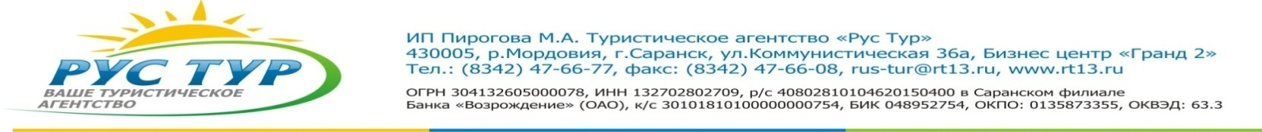
Пенза - литературный город. Отправившись в этот тур - вы проедете теми улицами, которыми на службу ходил в Пензенскую казенную палату Салтыков-Щедрин, а в губернскую канцелярию поэт Николай Огарев, увидите здание Дворянского собрания, где в вихре вальса кружились с пензенскими красавицами П. Вяземский и его приятель Д. Давыдов. Узнаете, как влюбился в Пензу и свою будущую жену-пензячку В. Гиляровский.
В программу входит:
- Обзорная автобусно-пешеходная экскурсия по Пензе «В Пензе вся история России, вся ее таинственная даль…»
- Музей одной картины. Музей представляет собой один зал с камерной атмосферой, в котором каждый час (по предварительной записи)проходят сеансы. Сеанс длится 45 минут и включает в себя просмотр документального музыкально-биографического слайд-фильма о самом художнике и о культуре той эпохи, когда жил и творил художник. По завершению фильма открывается занавес и перед зрителями предстает картина, показ которой тоже сопровождается музыкой и пояснительным текстом.
- Обед в кафе города
- Посещение Океанариума.
Он расположился на территории торгово-развлекательного комплекса «Ритэйл парк» в микрорайоне «Терновка».
Океанариум занимает огромную площадь в 3 000 кв. метров. Общий объем всех аквариумов более 700 тонн воды.
В океанариуме представлена эксклюзивная коллекция рыб: араваны, арапаимы, пираньи, электрические угри, скаты и другие редкие обитатели подводного мира Южной Америки, Азии, Африки, Индии. Посетители отмечают великолепный дизайн как аквариумов, так и самого океанариума.
Тур | Продолжит. | Гостиница | Стоимость
 |  |  | 10+1 | 15+1 | 20+2 | 33+2 | 43+3
Пенза:  В стоимость входит: экскурсионное обслуживание по программе, транспортное обслуживание туда и обратно, подача документов в ГАИ) | 1д | - | 2900 |  | 2300 | 1800

Здесь представлен наиболее популярный маршрут, но по Вашему желанию, мы разработаем любой предложенный Вами и/или предложим другой экскурсионную программу.
По поводу дополнительной информации, перерасчета группы на нужное количество человек, свяжитесь с нами: (8342) 47-66-77 или rus-tur@rt13.ru.

